Tag der Talente 2016 – Meer wollen
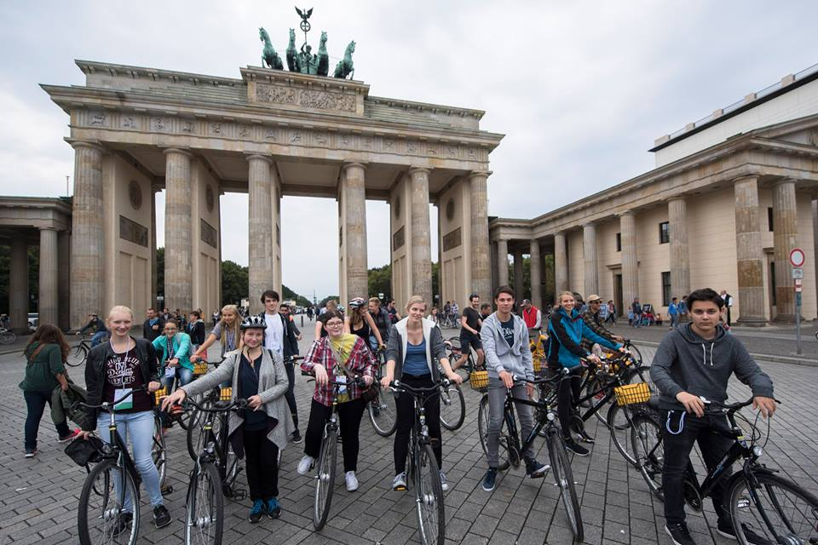
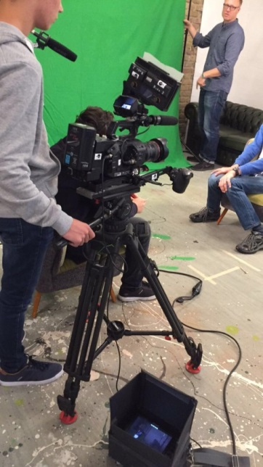
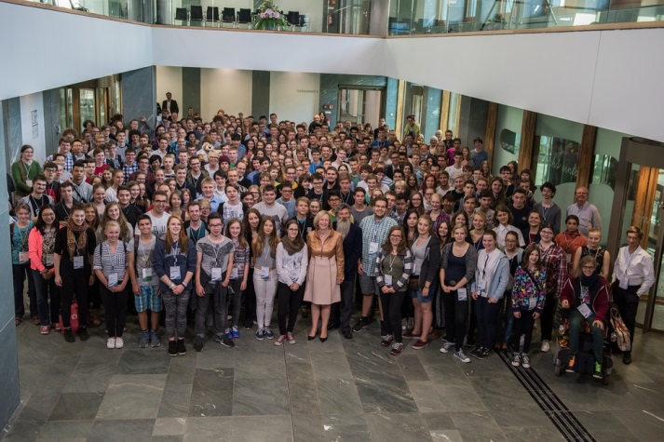
Im August bin ich vom Bundesministerium für Bildung und Forschung eingeladen, am „Tag der Talente“ 2016 teilzunehmen. Mehr als 300 Preisträgerinnen und Preisträger von bundesweiten Wettbewerben (wie zum Beispiel Jugend forscht, Physik-Olympiade, lyrix, BundesUmweltWettbewerb, Europa in der Schule, Invent a Chip, Tanztreffen der Jugend usw.) werden jedes Jahr nach Berlin eingeladen, um Erfahrung mit anderen jungen kreativen Köpfen und fachlichen Experten auszutauschen. In der Hauptstadt Deutschlands erwartet uns ein abwechslungsreiches und attraktives Programm. Im Einklang mit dem Thema des laufenden Wissenschaftsjahres „Meere und Ozeane“ lautet das Motto des diesjährigen Tags der Talente „Meer wollen“. Im Rahmen des Programms nehme ich am ersten Tag an einer Berlin-Bike-Tour teil, bei der wir die bekanntesten Sehenswürdigkeiten Berlins auf einem Fahrradsattel besichtigen können. Wir haben dabei auch einige Schwierigkeiten, da gleichzeitig vier Demos in der Innenstadt stattfinden. Am Abend gibt es ein vielfältiges Bühnenprogramm in der STATION Berlin am Gleisdreieck. Genau hier haben wir die Möglichkeit, uns mit verschiedenen Begabtenförderungswerken auf dem „Markt der Möglichkeiten“ bekanntzumachen. In Workshops können wir am nächsten Tag unser Fachwissen erweitern oder in neue Themen eintauchen. Zur Auswahl hat man Workshops wie Segeln, Fotografie, Gesang, Theater, Wahlkampf, Hörfunkproduktion, Politikwissenschaft, Schablonendruck, Comic & Cartoon usw. Ich wähle den Workshop „Filmproduktion“ aus – ein Bereich, in dem ich nur ein bisschen Erfahrung habe, für den ich mich aber sehr interessiere. Mein Team dreht ein Video rund um das Thema „Talent“, das man sich auf YouTube anschauen kann. Am Abend präsentiert jedes Team seinen Workshop, sodass man einen Überblick hat, was die anderen alles gemacht haben. Ein DJ sorgt für die gute Laune der Teilnehmer! Die feierliche Abschlussveranstaltung am 19. September findet im Berliner Dienstsitz des Bundesministeriums für Bildung und Forschung statt, bei der Bundesministerin Prof. Dr. Johanna Wanka eine Rede hält. Es ist ein bleibendes Erlebnis und ich freue mich sehr, dass ich am diesjährigen Tag der Talente teilnehmen darf – die Möglichkeit, so viele Leute mit allen möglichen Interessen und Hobbys kennenzulernen und Kontakte auszutauschen, halte ich für sehr wichtig! Ich möchte mich bei den Organisatoren für die Einladung und für die perfekte Organisation der Veranstaltung bedanken!

